专利技术交底书发明编号_____________

58同城商业秘密请勿泄露

|  |  |  |  |
| --- | --- | --- | --- |
| 交底书名称 | 一种基于cocos的远程资源懒加载弹窗管理解决方案 | | |
| 所属项目 | 58梦想小镇项目 | | |
| 所在部门 | 用户增长部 | 提交日期 | 2020/10/12 |
| 交底书撰写人 | 杨光 | 提交人联系电话 | 18646379906 |
| 发明人 | 杨光 | 提交人电子邮件 | yangguang22@58.com |

缩略语和关键术语定义

cocos:一种跨平台的游戏开发引擎

1. 技术背景和现有技术

## 背景

h5平台下，大部分游戏资源是存放在远程cdn服务器上，当弹窗prefab预制体等相关资源存放在于远程cdn服务器上时，加载弹窗prefab资源有延时，或者失败的可能。多个弹窗资源加载以及弹出时，无法进行有效的管理，以及如果有打开关闭动效时，触摸屏蔽遮罩可能会有点穿问题。

## 最接近的现有技术

* + 1. 现有方案的缺点

cocos并没有自带的弹窗管理方案，一般是将所有的预制体资源在加载场景时全部加载好才进入游戏场景，这样做带来的问题是对于h5平台，将所有的资源加载好进入游戏会导致进入游戏的时间变的很长，用户的留存会受到比较大的影响。

1. 本发明技术方案的详细阐述

## 本发明所要解决的技术问题

本发明主要解决的技术问题包括以下几方面：

1. 支持所有的弹窗相关资源在使用时进行懒加载，减少游戏初始包体积。
2. 支持使用各类展开关闭等自定义动效。
3. 支持多个弹窗和优先级展示，以及切换。
4. 解决了展示打开动效时导致的触摸屏蔽未完全覆盖屏幕导致存在点穿的问题。

## 本发明提供的完整技术方案

本发明提供的弹窗懒加载管理结构图如下：

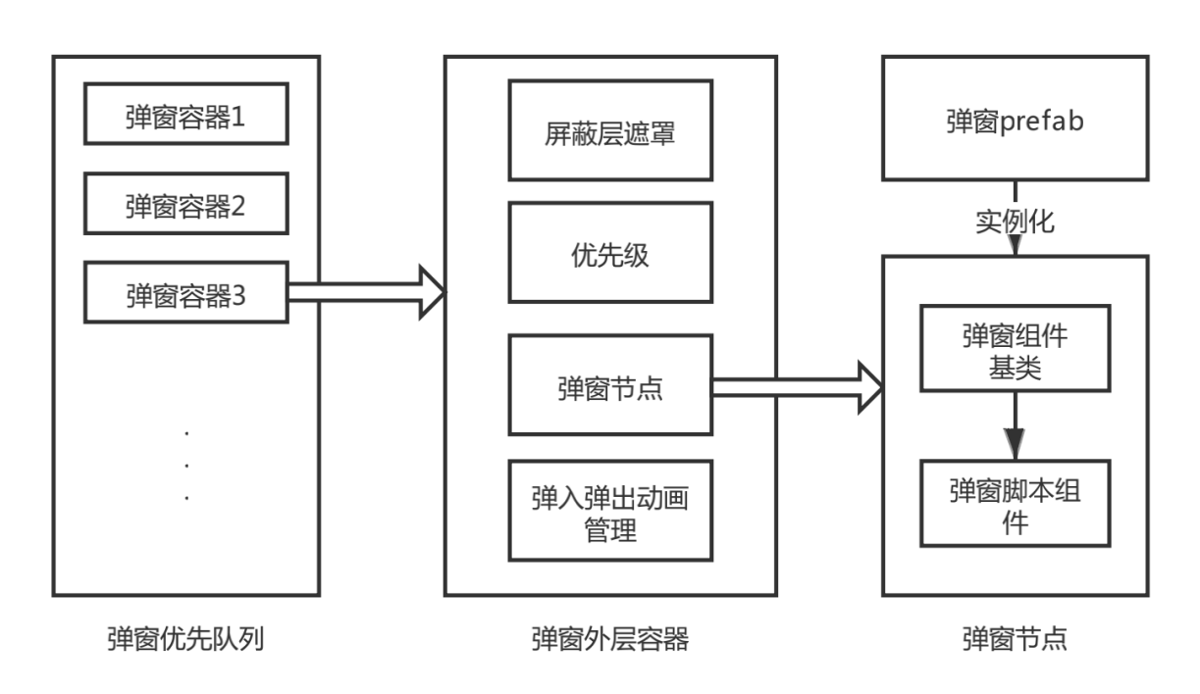

1. 所有的弹窗容器存入到弹窗管理队列当中，每一个弹窗容器带有优先级属性，队列根据优先级进行排序。只显示弹窗队列的顶部弹窗容器，active属性为true，其余弹窗容器的active属性都设置为false。
2. 当弹窗创建时，先创建弹窗容器，然后远程加载真正的弹窗相关资源，真正的弹窗prefab预制体实例化成为cc.Node类型节点时，添加到弹窗容器中。弹窗容器带有屏蔽层遮罩，这样就避免了远程加载时间过长或预制体实例化时间过长导致的中间空窗时间用户的误操作。
3. 需要加入弹窗管理的弹窗预制体prefab组件去挂载弹窗脚本组件，在组件中对弹窗容器的优先级进行初始化设置。
4. 当不同优先级弹窗创建时，优先级低的弹窗创建完之后添加在队列中之后，active属性立刻设为false，当弹窗节点变为队列中存在的最高优先级的时候，弹窗外层容器动画管理展示弹窗设置的打开的动画，弹窗关闭的时候，展示关闭动画，最后调用node.destory()函数，并将弹窗节点从队列中删除，同时检查弹窗优先队列中的下一个弹窗节点。

本发明提供的弹窗懒加载流程图如下：

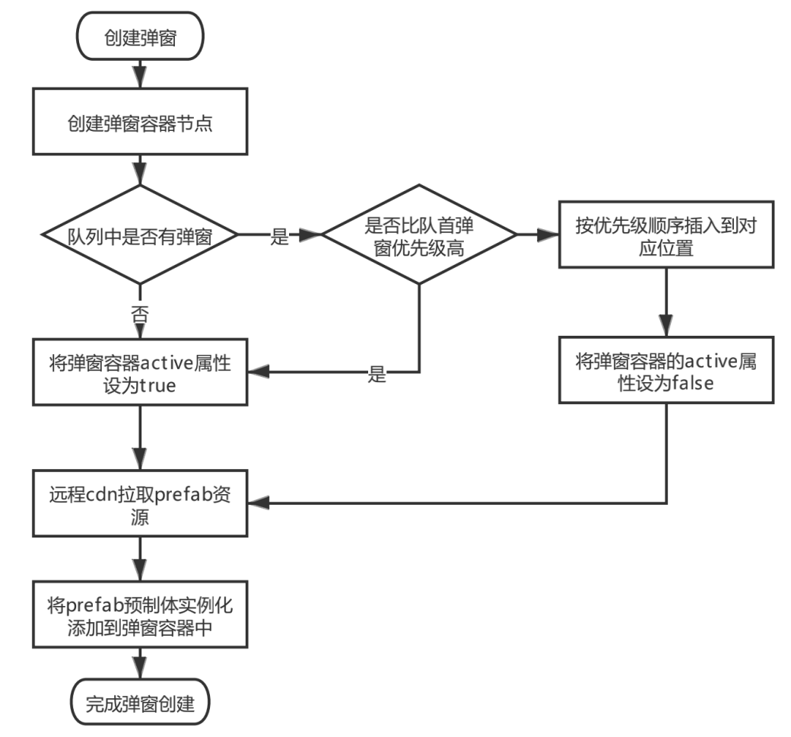

## 本发明技术方案带来的有益效果

能够将各类弹窗的资源放到远程cdn上进行懒加载，减小了游戏首包的体积，加快游戏加载的速度，同时保障了多个弹窗的管理，能够在弹窗资源加载完毕之前，就可以创建出弹窗节点，防止未加载期间的用户点穿操作，保证了程序执行的正确顺序流程。同时可以在支持复杂的弹窗打开关闭动效的同时，防止弹窗做各类形变的时候用户操作带来的问题。

1. 本发明的技术关键点和欲保护点是什么

本发明的技术关键点是在一种支持基于cocos游戏的弹窗远程懒加载预创建管理的技术方案。

1. 参考文献（如专利/论文/标准）

https://docs.cocos.com/creator/manual/zh/scripting/dynamic-load-resources.html?h=%E5%8A%A0%E8%BD%BD